Средний возраст
«Весна идёт»
(дикие животные весной)

Дикие животные наших лесов
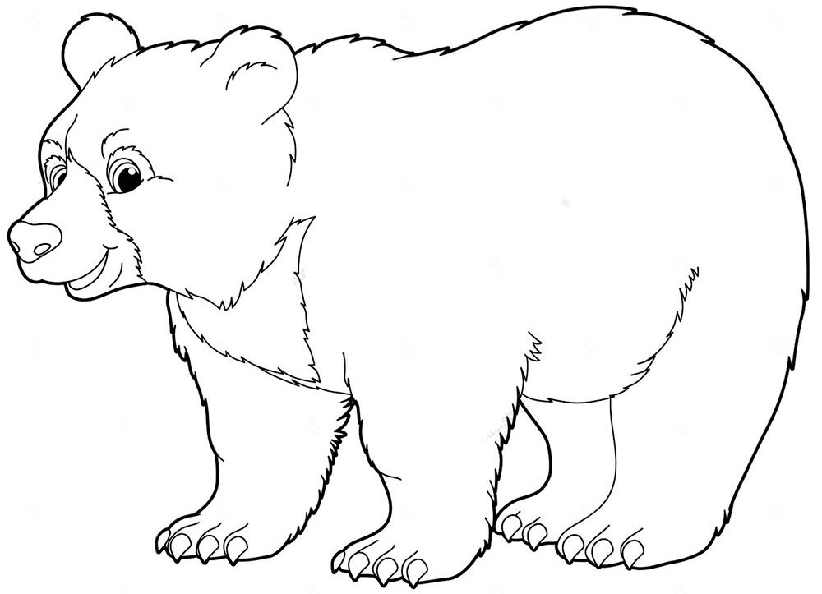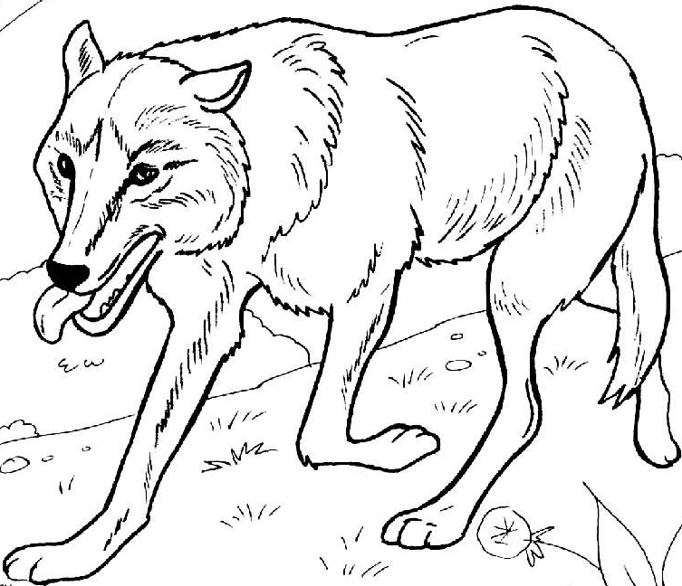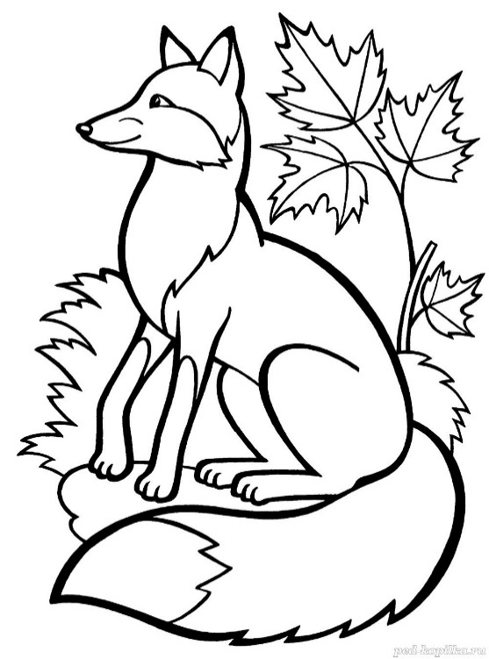
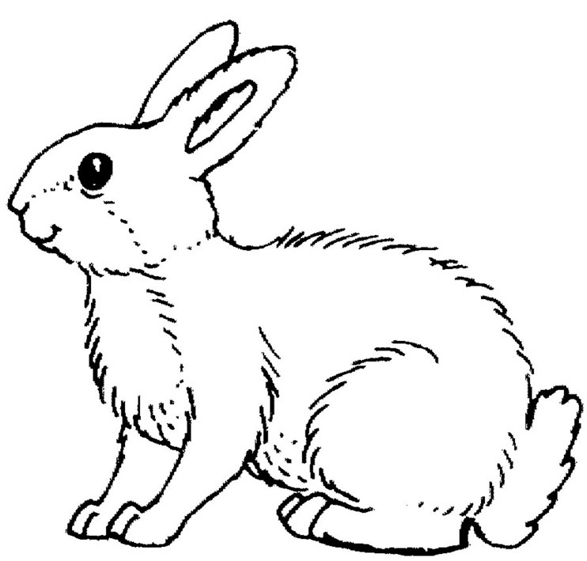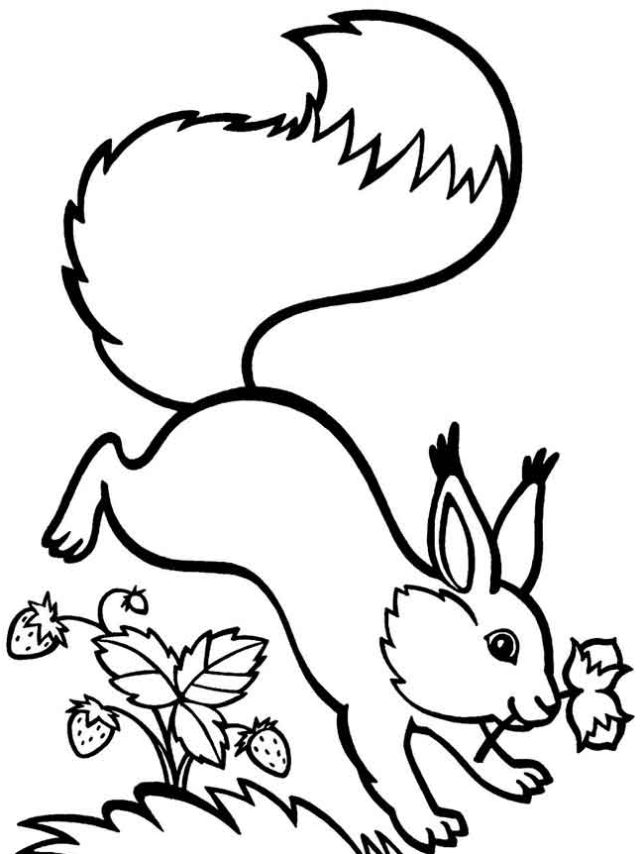
ПОИГРАЙТЕ:
Назови ласково
- Волк – волчок. - Лиса – лисичка.
- Медведь – медвежонок. - Белка – белочка.
- Заяц – зайчик, заинька. - Ёжик – ежонок.

Посчитай до пяти
Один ёж, два ежа, три ежа, четыре ежа, пять ежей.
Один медведь, два медведя, три медведя, четыре медведя,
пять медведей.
Одна лиса, две лисы, три лисы, четыре лисы, пять лис.
Одна белка, две белки, три белки, четыре белки, пять белок.
Один заяц, два зайца, три зайца, четыре зайца, пять зайцев.
Один волк, два волка, три волка, четыре волка, пять волков.
И т.д

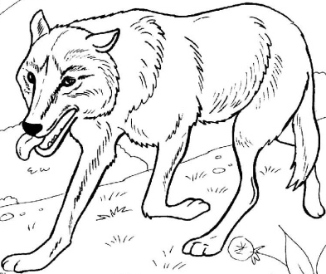

Длинный или короткий?
- У зайца длинные уши, а у медведя ... (короткие).
- У лисы длинный хвост, а у зайца ... (короткий).
- У белки длинный хвост, а у медведя ... (короткий).
- У белки короткие ноги, а у волка ... (длинные).
- У медведя короткий хвост, а у лисы ... (длинный).
- У ежика короткие уши, а у зайца ... (длинные).

Один – много
У животных весной появляется много детёнышей:
- Не медвежонок, а … (медвежата). - Не лисёнок, а … (лисята).
- Не зайчонок, а … (зайчата). - Не бельчонок, а … (бельчата).
- Не волчонок, а … (волчата). - Не ежонок, а … (ежата).

Кто как кричит?
- Волк – воет. - Заяц – повизгивает.
- Лиса – тявкает. - Ежик – пыхтит.
- Медведь – ревет.

Учим наизусть
Снова в лес пришла весна
Снова в лес пришла весна,
Будит мишку ото сна.
Ёж в листочках потянулся,
Потянулся и проснулся.
Много у зверей хлопот,
Весной дел невпроворот.
Белке с зайчиком опять
Нужно шубки цвет менять.
Всем животным не до сна:
Снова в лес пришла весна!

